АНКЕТА
участника муниципального дистанционного конкурса по иностранным языкам «МОЗАИКА» для обучающихся муниципальных общеобразовательных учреждений Татищевского муниципального района Саратовской области по иностранным языкам
в 2015 – 2016 учебном году

1. Фамилия, имя, отчество обучающегося (полностью)

_____________________________________________________________
2. Место учебы (образовательное учреждение)

_____________________________________________________________
3. Класс, год обучения

_____________________________________________________________
4. Изучаемый иностранный язык

_____________________________________________________________
5. Ф.И.О. учителя (полностью)

_____________________________________________________________
6. Контактные телефоны

_____________________________________________________________

I Найдите лишнее слово.
- сoffee, tea, milk, skate, juice
- sport, cake, egg, sandwich
- kitchen, dining room, hall, bathroom, carpet
- table, shelf, arm-chair, skirt, sofa.
- blue, pink, balloon, grey, brown
II Образуйте множественное число
Piano, gallery, sculpture, biography, show, guitar, radio, revue, video, drama,
______________________________________________________________________________________________________________________________________________________________________________________________________________________________
III Запишите слова согласно их частям речи
Baker, ancient, address, friendly, grocer, local, listen, quiet, married, secretary, architect, tidy, fair-haired, cousin, primary, interested, hardly, happen, exhibition, painting, circus, collection, fond, selfish, loud, collect, notice, think, try, explain, late, greedy, sure, sports, musical, quiet, visit, house.
verbs__________________________________________________________________________________________________________________________________________________________________________________________________________________________
nouns__________________________________________________________________________________________________________________________________________________________________________________________________________________________
adjectives______________________________________________________________________________________________________________________________________________________________________________________________________________________
adverbs_______________________________________________________________________________________________________________________________________________________________________________________________________________________
IV Поставьте недостающий предлог
1. There is a window * the room. __________________
2. There are posters * the wall. ___________________
3. There is a bed * the wall. _____________________
4. There is a picture * the bed. ____________________
5. There is a carpet * the floor. ___________________

V В каждой строчке даны слова, которые необходимо поставить в правильной последовательности, чтобы получилось предложение.
- will, a, kite, fly, Jim.
- play, won't, He, football.
- will, hide-and-seek, dog, play, her, Jill, with.
- they, Will, badminton, play, park, the, in?
- will, go, Where, they?

VI Подпишите названия комнат

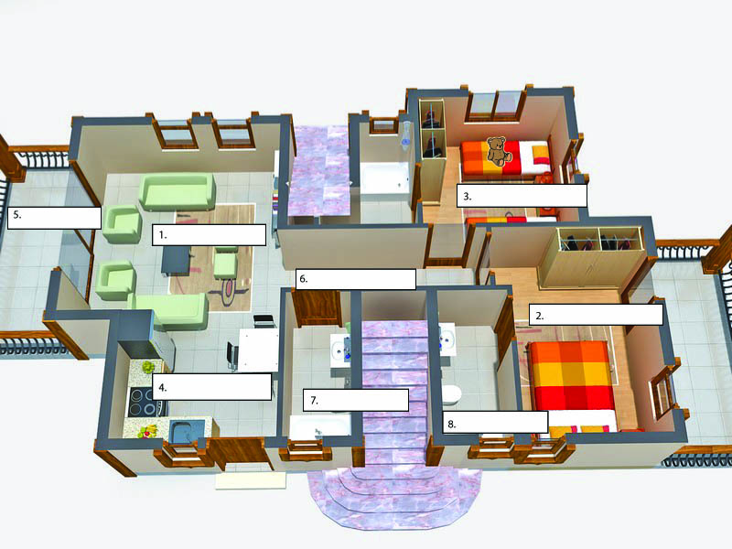

1. 2. 3.
4. 5. 6.
7. 8.

VII. Найди в тексте ошибки и исправь их. Запиши нужные слова. Используй буквы в скобках.

Например: I sleep in my kitchen. bedroom (rmdbeoo)

- I have breakfast in the bathroom. ___________ (tchkien)
- I watch TV in the garden. ___________ (vignli moro)
- I have a shower in the living room. ___________ (troboham)
- I play football in the bedroom. ___________ (rdagne)
- I leave my coat in the dining room. ___________ (lalh)

VIII Напишите рассказ о себе, о своем увлечении, любимом предмете, виде спорта и т.д. на английском языке (80-100 слов)

